Α ΓΥΜΝΑΣΙΟΥ ΕΠΑΝΑΛΗΨΗ ΓΕΩΜΕΤΡΙΑ

Β ΜΕΡΟΣ

Με ερωτήσεις

11.Τι ονομάζουμε μέσο ενός ευθυγράμμου τμήματος;

**Μέσο** ευθυγράμμου τμήματος ΑΒ ονομάζουμε το σημείο Μ που απέχει εξίσου από τα άκρα του.

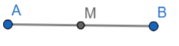

Σχόλιο: Δηλαδή χωρίζει το τμήμα σε δυο ίσα τμήματα . Ισχύει ΑΜ=ΜΒ

Αν ΑΒ =6 cm τότε το μέσο Μ βρίσκεται στο σημείο 3 αφού 6:2= 3

12.Τι ονομάζεται διάμεσος και ύψος ενός τριγώνου;

**Διάμεσος** ενός τριγώνου λέγεται το ευθύγραμμο τμήμα που ενώνει μια κορυφή με το μέσο της απέναντι πλευράς.

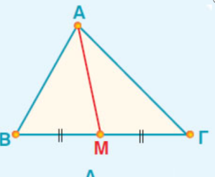

**Ύψος** ενός τριγώνου λέγεται η απόσταση μιας κορυφής από την ευθεία της απέναντι πλευράς.

13. Τι ονομάζεται διχοτόμος ενός τριγώνου;

**Διχοτόμος** του τριγώνου ονομάζεται το ευθύγραμμο τμήμα της διχοτόμου μιας γωνίας ενός τριγώνου που φέρνουμε από μια κορυφή στην απέναντι πλευρά.

Σχόλιο : Η διχοτόμος χωρίζει την γωνία σε δυο ίσες γωνίες!!!

14.Τι ονομάζεται κύκλος;

**Κύκλος** με κέντρο Ο και ακτίνα ρ είναι το επίπεδο σχήμα που όλα τα σημεία του απέχουν από το Ο απόσταση ίση με ρ.

15.Τι ονομάζεται **μεσοκάθετος** ενός ευθύγραμμου τμήματος;

Η ευθεία που είναι κάθετη στο μέσο του ευθύγραμμου τμήματος.

16.Πείτε τα είδη γωνιών

Είδη γωνιών: Σελ. 170 sos! Να μπορείτε να τις σχεδιάσετε !

**Ορθή γωνία** 90ο (η γωνία που έχει κάθετες πλευρές),

**Οξεία** (είναι μικρότερη της ορθής),

**Αμβλεία (είναι μεγαλύτερη από την ορθή μικρότερη από 180ο ).**

**Ευθεία γωνία** 180ο

**Πλήρης γωνία** 360ο

**Μη κυρτή γωνία (μεγαλύτερη από 180ο και μικρότερη από 360ο )**

17. Τι ονομάζεται διχοτόμος μιας γωνίας;

**Διχοτόμος** μιας γωνίας ονομάζεται η ημιευθεία Οδ που χωρίζει μια γωνία σε δυο ίσες γωνίες.

Σχόλιο: μετράμε την γωνία με μοιρογνωμόνιο και διαιρούμε με το 2 για να βρούμε την διχοτόμο . Πχ. αν η γωνία είναι 40ο τότε η διχοτόμος θα χωρίσει την γωνία σε 20ο και 20ο αφού 40:2 =20

18.Ποιες γωνίες λέγονται **εφεξής**;

Δυο γωνίες που έχουν κοινή κορυφή, μια πλευρά κοινή και κανένα άλλο κοινό σημείο.

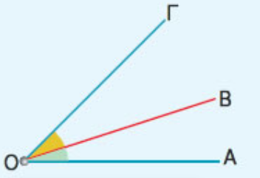

19.Ποιες γωνίες λέγονται **κατακορυφήν**;

Είναι οι γωνίες που οι πλευρές της μιας είναι αντικείμενες ημιευθείες των πλευρών της άλλης.

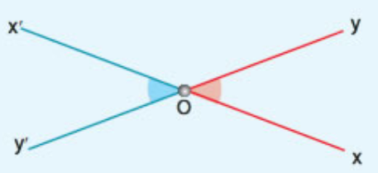 οι κατακορυφήν γωνίες είναι ίσες!!

20.Ποιες γωνίες λέγονται παραπληρωματικές και ποιες συμπληρωματικές;

**Παραπληρωματικές** λέγονται δυο γωνίες που έχουν άθροισμα 180ο. ω+φ=180ο

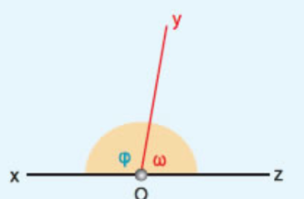

**Συμπληρωματικές** λέγονται δυο γωνίες που έχουν άθροισμα 90ο.

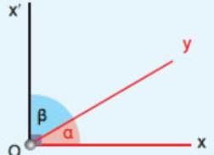

21.Είδη τριγώνων: (Ανάλογα τις γωνίες)

ορθογώνιο (μια γωνία του ορθή), αμβλυγώνιο (μια γωνία του αμβλεία), οξυγώνιο (όλες οι γωνίες του οξείες).

(Ανάλογα τις πλευρές)

ισοσκελές (δυο πλευρές του ίσες) , ισόπλευρο (τρεις πλευρές ίσες), σκαληνό (όλες οι πλευρές του άνισες)

22. παράλληλες ευθείες που τέμνονται από τρίτη ευθεία

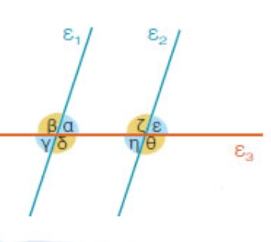

Οι γωνίες α,δ ,ζ,η λέγονται ΕΝΤΟΣ (βρίσκονται ανάμεσα στις παράλληλες ε1 και ε2).

Οι γωνίες β, γ, ε, θ λέγονται ΕΚΤΟΣ (βρίσκονται έξω από τις παράλληλεςε1 και ε2).

Οι γωνίες α, η λέγονται εντός εναλλάξ και είναι ίσες α=η

Οι γωνίες δ, θ λέγονται εντός εκτός και επί ταυτά και είναι ίσες. δ=θ

Οι γωνίες α , ζ λέγονται εντός και επί ταυτά και είναι παραπληρωματικές α+ζ =180ο